برنامج بروشو برو
لصناعة الفيديو

شرح أرتكوليت
https://www.youtube.com/watch?v=1B4-ZxdhbMM&list=PLXQXLkB-1rSOTADmeWt7oPXAky-vi6_9L&index=10

https://www.youtube.com/watch?v=2g0Zy8uE6PU
pbworks

https://rqeem.net/
موقع به كل شى

http://www.ressjournal.com/Anasayfa.aspx مجلة للنشر جديدة

تطبيق رائع post-it يفيد الباحثين في تصنيف الدراسات وسهل جدا في التصميم والتعديل ؛ كما يمكن تصديره بأي صيغة منها بي دي اف

شرح تطبيق Speechnotes من الان انسى الكتابه باالكيبورد واكتب بالطريقة الجديدة مع هذا التطبيق

كتاب عن التفكير التصميمى 148 صفحة

https://sabr-sp.com/ar/home

تعلم يونيتي لصنع الألعاب - دورة يونيتي - كورس يونيتي - تعليم يونيتي Unity 3D بطريقة منظمة على اسطوانات وكتب تعليمية شرح بالعربي. http://www.egylearn.com/learn-unity-g...

قالبق لسيناريو تعليمى:

قالب السيناريو التعليمي
http://www.id4arab.com/2013/03/blog-post_18.html
موقع ممتاز
https://sites.google.com/prod/view/onaseralla/%D9%85%D9%88%D8%B6%D9%88%D8%B9%D8%A7%D8%AA-%D9%81%D9%8A-%D8%AA%D9%83%D9%86%D9%88%D9%84%D9%88%D8%AC%D9%8A%D8%A7-%D8%A7%D9%84%D8%AA%D8%B9%D9%84%D9%8A%D9%85

http://www.hawwaz.com/
منصة موضوعاتها ممتازة

ادوات رواد الاعمال

Trello

تريلو
دورة
أفضل 6 تطبيقات لمساعدة القادة والإداريين على إنجاز الأعمال بكفاءة وفاعلية :
إدارة الاجتماعات zoom meeting _
إدارة الملفات google drive –
إدارة الاشعارات Pushover –
إدارة الإيميلات Blue Mail –
إدارة المهام trello _
إدارة التواصل Slack
2- : teacher kit خانسا:- الإدارة الصفية الإلكترونية من خلال تطبيق
لاقى تطبيق "Face app" أو "فيس آب" مؤخرًا شهرة واسعة عبر مواقع التواصل الاجتماعي، مثيرة موجة من الجدل بتقنية تغيير ملامح الوجه عبر السنين، بجانب عدد من الفلاتر التي تؤثر على شكل وجهك بطرق متعددة وطريفة.

اقرأ إيضًا.. بالصور.. تريند كبار السن أحدث تقاليع نجوم الفن على السوشيال ميديا

يعود تاريخ إطلاق تطبيق "فيس آب" الذي صممه عدد من المبرجمين الروس إلى عام
---------------
يسر مركز تكنولوجيا التعليم بكلية التربية جامعة حلوان ان يعلن للسادة أعضاء هيئة التدريس ومعاونيهم وطلاب المرحلة الجامعية الأولى وطلاب الدراسات العليا والخريجين والمتخصصين بمجال تكنولوجيا التعليم عن ورش العمل التدريبية التالية:
- إنشاء تطبيقات الهواتف الذكية
- تصميم المواقع الإلكترونية
- أساسيات البرمجة
- منصات التعلم الإلكترونية
- الاستخدام التعليمي لشبكة المعلومات
- إنتاج الفيديوهات التعليمية الرقمية
- إنتاج القصة الافتراضية
- تصميم المقررات الإلكترونية
- تطبيقات جوجل التعليمية
- تصميم مهمات الويب Web Quest
كما يقدم المركز:
- إنتاج مقاطع فيديو انفوجرافيك
- إنتاج مواقع الويب التعليمية والكتب الإلكترونية
- إنتاج الوسائط القائمة على الواقع المعزز
دمج التكنولوجيا المساعدة فى بيئات التعلم
إنشاء تطبيقات الهواتف الذكية
المستحدثات التكنولوجية فى التعليم
تصميم المواقع بلغه HTML
أساسيات البرمجة
تعليم ستيم القائم على المشروعات STEM education
منصات التعلم الإلكترونية واسعة الانتشار MOOC ونظم إدارتها
البحوث الكيفية فى تكنولوجيا التعليم
توظيف الحاسب الآلى فى العمليات الإدارية(ورشة عمل لموظفى الكلية).
الاستخدام التعليمى لشبكة المعلومات
تصميم الكتاب الإلكترونى التفاعلى باستخدام برنامج Flipbook
تصميم وإنتاج التطبيقات التعليمية للواقع المعزز Augmented Reality
تصميم وإنتاج التصميمات المعلوماتية" Infographic
برنامج النشر المكتبي لتصميم ونشر المطبوعات InDesign.
برنامج معالجة الصور الرقمية Adobe Photoshop
التحليل الاحصائى باستخدام برنامج SPSS
إنتاج الفيديوهات التعليمية الرقمية.
إنتاج ملفات الترجمة الفيديوهات التعليمية الرقمية Sub Title
إنتاج الفصول الافتراضية باستخدام Kosik
أساسيات صيانة الكمبيوتر(Software)
كتابة الخطط البحثية فى تكنولوجيا التعليم(ورشة عمل)
تصميم المقررات الإلكترونية باستخدام نظام ادارة التعلم الالكترونى Edmodo.
تصميم مهمات الويب Web Quest
تطبيقات جوجل التعليمية
تصميم وإنتاج مواقع جوجلGoogle site
تصميم وإنتاج الفصول المدمجة المقلوبة Flipped Classroom.
تصميم الفيديو التعليمى التفاعلى باستخدام برنامج Camtasia Studio
إنتاج المحتوى الإلكترونى ببرنامج Articulate Story Line
دورة اعداد المعلم الجامعى
للحجز والاستعلام
كلية التربية – جبمعة حلوان – ت داخلي : 1589 ت: 28162110 20 +فاكس :5 2816284 02

2

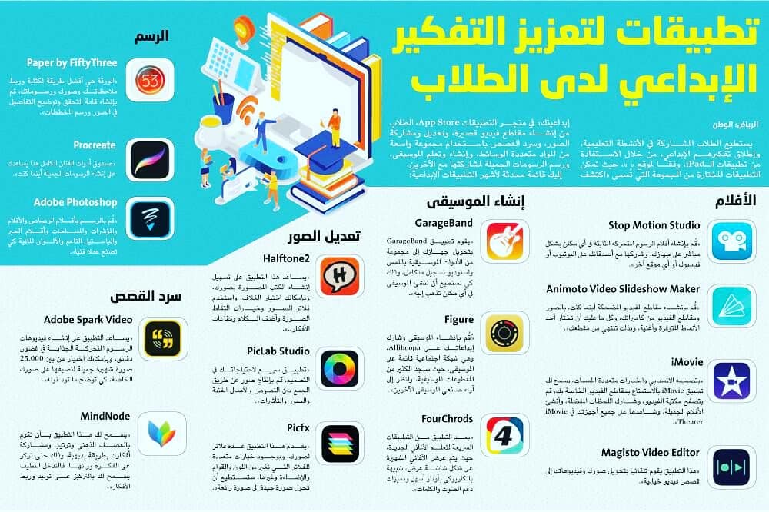

إنشاء حساب مجاني على نظام إدارة التعلم بلاك بورد

http://www.id4arab.com/2014/01/blog-post_15.html#.UtZU39KSy3I
يتم التعامل مع نظام بلاك بورد دائما في إطار مؤسسي من خلال النظام المثبت على بوابة الجامعة أو المؤسسة التعليمية، لكن هناك العديد من المواقع التي تتيح إنشاء حسابات على نظام بلاكبورد للاستفادة منها بشكل شخصي، ومن هذه المواقع موقع Coursesites.
لإنشاء حساب مجاني على نظام إدارة التعلم بلاكبورد ادخل على هذا العنوان من خلال برنامج التصفح
https://www.coursesites.com/webapps/Bb-sites-course-creation-BBLEARN/pages/index.html

اضغط زر Sign up ثم اختر منها As Instructor لعمل حساب معلم أو As student لإنشاء حساب طالب.
---------

تم اطلاق برنامج جديد Google Assignments للتعرف على نسبة الإنتحال من بحوث وواجبات الطلاب. يساعد البرنامج ايضا على: *إنشاء ومشاركة الواجبات الدراسية بين المعلم والطالب *تبسيط طريقة رصد الدرجات ومشاركه التعليقات *تزويد الطلاب بأدوات تدعم التعلم النشط https://edu.google.com/assignments/

